Side 925 Opret nyt Udvalg Ret / Slet Udvalg
Fase | Forklaring | Tast
Søg udvalg
Naviger frem til side 925 | ALT + Q 925  Siden åbnes som en søgeside.  Indtast hele eller en del af Udvalgets navn. Klik Søg.
Opret udvalg
Naviger frem til side 925 | ALT + Q 925  Klik på Knappen NY
Udvalgets navn | Side 925A åbnes.  Udvalget skal have et  - Dansk navn  - Engelsk navn  - Grønlandsk navn  Udfyld de tre felter. De er tvungne. | 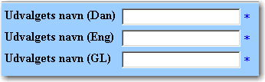
Gem udvalgets detaljer | Klik på Anvend
Vurder resultatet | Tjek om det er korrekt oprettet.  Klik derefter OK
Ret / Slet Udvalg
Naviger frem til side 925 | ALT + Q 925
Søg udvalget frem | Søg udvalget frem | Se Huskeseddel Søg Udvalg side925
Åben det valgte udvalg | Klik på det understregede udvalgs navn. | 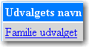
Ret | Ret det der ønskes rettet | Alle hvide felter kan rettes.
Gem | Klik på Anvend
eller
Slet | Klik på knappen Slet.  Hvis udvalget kan slettes bliver det slettet fra systemet.
Version 5.0 | Dato: 24.03.2021/MBL

